建设项目环境影响报告表

项目名称： 阳江市粤垦水产发展有限公司鱼类种苗孵化场建设项目

建设单位（盖章）： 阳江市粤垦水产发展有限公司

编制日期:2014年11月

国家环境保护部制

《建设项目环境影响报告表》编制说明

《建设项目环境影响报告表》由具有从事环境影响评价工作资质的单位编制。
1. 项目名称——指项目立项批复时的名称，应不超过30个字(两个英文字段作一个汉字)。
2. 建设地点——指项目所在地详细地址，公路、铁路应填写起止终点。
3. 行业类别——按国标填写。
4. 总投资——指项目投资总额。
5. 主要环境保护目标——指项目区周围一定范围内集中居民住宅区、学校、医院、保护文物、风景名胜区、水源地和生态敏感点等，应尽可能给出保护目标、性质、规模和距厂界距离等。
6. 结论与建议——给出本项目清洁生产、达标排放和总量控制的分析结论，确定污染防治措施的有效性，说明本项目对环境造成的影响，给出建设项目环境可行性的明确结论。同时提出减少环境影响的其他建议。
7. 预审意见——由行业主管部门填写答复意见，无主管部门项目，可不填。
8. 审批意见——由负责审批该项目的环境保护行政主管部门批复。

建设项目基本情况
项目名称 | 阳江市粤垦水产发展有限公司鱼类种苗孵化场建设项目
建设单位 | 阳江市粤垦水产发展有限公司
法人代表 | 李世全 |  |  |  | 联 系 人 | 叶志明
通讯地址 | 阳江市平冈镇平岗农场水产科研楼二楼
联系电话 | 13326592398 |  | 传 真 |  |  | 邮政编码 | 529900
建设地点 | 阳江市平岗农场2队
立项审批部门 | —— |  |  |  | 批准文号 | ——
建设性质 | 新建■ 扩建□ 改建□ |  |  |  | 行业类别及代码 | 内陆养殖 A0412
占地面积  (平方米) | 80000 |  |  |  | 建筑面积  (平方米) | 4129.52
总投资  (万元) | 380 | 其中：环保投资(万元) |  |  | 10 | 环保投资占总投资比例 | 2.6%
评价费用 |  | 预期投产日期 |  |  | 2015年2月
（一）项目由来
阳江市粤垦水产发展有限公司成立于2014年8月，注册资金为500万元，经营范围为水产品种苗生产及销售，鱼类基础设施改造及开发，水产品养殖，饲料销售等。是一个种苗研发、培育、技术服务、成鱼养殖、销售集中于一体的综合性水产繁养殖公司，技术力量雄厚，繁养殖品种多样，繁养殖管理经营模式超前。
阳江市粤垦水产发展有限公司鱼类种苗孵化场建设项目位于阳江市平岗农场2队，项目中心位置坐标为北纬21.7104°，东经111.8896°，地理位置图见附图1，项目总体平面图见附图2，项目周边现状图见附图3，项目营业执照见附件1，项目用地性质证明见附件2。项目占地面积12亩（约80000m²），建筑面积4129.52m²。项目总投资380万元，其中环保投资10万元。项目建成后主要从事淡水鱼类种苗培育，预计年产鱼苗10亿尾。
该项目在建设及建成运营过程中，会对周围环境产生一定的影响，因此根据《中华人民共和国环境影响评价法》（2003年9月1日起施行）、《建设项目环境影响评价分类管理名录》和《建设项目环境保护管理条例》等有关建设项目环境保护管理的规定，该建设项目必须编制环境影响报告表，交有关单位审核。为此，阳江市粤垦水产发展有限公司特委托广州环发环保工程有限公司编制该项目的环境影响报告表。我单位接到委托后，对项目所在地及周围环境进行现场踏勘、收集环境现状资料、监测分析，依照《环境影响评价技术导则》编制了本项目环境影响报告表，交由建设单位呈报当地环境保护局审批。
（二）工程内容及规模
1、建设项目名称、性质及地址
项目名称：阳江市粤垦水产发展有限公司鱼类种苗孵化场建设项目
建设单位：阳江市粤垦水产发展有限公司
项目建设性质：新建
项目建设地点：阳江市平岗农场2队
2、建设内容及项目选址
（1）建设内容
本项目主要建设内容为：建设孵化池30个、孵化用水池4个、标粗池18个、包装池1个。总占地面积80000m²，总建筑面积4129.52m²。主要技术指标详见表1：
表1 主要技术指标一览表
编号 | 项目 |  | 单位 | 数量
1 | 总用地面积 |  | 平方米 | 80000
2 | 总建筑面积 |  | 平方米 | 4129.52
3 | 总建筑体积 |  | 立方米 | 5351.83
4 | 孵化用水池 | 孵化用水池面积 | 平方米 | 155.50
5 | 孵化用水池 | 孵化用水池体积 | 立方米 | 233.25
6 | 孵化池 | 孵化池面积 | 平方米 | 799.21
7 | 孵化池 | 孵化池体积 | 立方米 | 959.05
8 | 标粗池 | 标粗池面积 | 平方米 | 2959.56
9 | 标粗池 | 标粗池体积 | 立方米 | 3847.42
10 | 包装池 | 包装池面积 | 平方米 | 215.25
11 | 包装池 | 包装池体积 | 立方米 | 312.11
12 | 车位 |  | 个 | 16
13 | 其中 | 货车位 | 个 | 2
14 | 其中 | 小车位 | 个 | 14

3、项目周边四至情况
项目选址位于阳江市平岗农场2队。项目东、南、西三面紧邻鱼塘；北面临近为一条排水渠，约20米处为公路。周边以荒地、道路和厂房为主，没有敏感点。项目四至示意图详见图1：
北

项目所在地
排水渠

鱼塘

鱼塘

鱼塘
公路
图1 建筑项目四至情况

4、主要产品及产量
本项目主要培育淡水鱼类种苗，年产鱼类种苗约10亿尾。

5、主要原辅材料和能源消耗
表2 项目主要原辅材料和能源消耗列表
序号 | 原辅材料名称 | 年耗量 | 用途 | 来源
1 | 催卵药剂 | 200kg | 催卵 | 外购
2 | 电 | 5万kwh | 照明、设备动力 | 当地供电分所
3 | 水 | 53280t | 养殖用水 | 附近河道
3 | 水 | 146t | 职工生活 | 地下水

6、主要生产及辅助设备
本项目生产及辅助设备详见表3：
表3 项目主要生产设备及辅助设备
序号 | 设备名称 | 规格型号 | 单位 | 数量
1 | 离心抽水泵 | 7.5kw；8寸 | 台 | 1
2 | 离心抽水泵 | 5kw；6寸 | 台 | 1
3 | 罗茨鼓风机 | 5kw | 台 | 2

7、公用配套工程
（1）给水
拟建项目养殖用水用水全部取自附近河涌，从河涌用离心抽水泵接入蓄水塘，再经蓄水池备用，年用水约4500吨。孵化场用水情况详见图2：
河涌抽水
蓄水塘
蓄水池
河道抽水
河道抽水
余水回收塘
排入养殖鱼塘或用作林地灌溉
图2 项目用水情况
（2）排水
该项目排水采用雨、污分流制，雨水就近排至项目北面排水渠。养殖废水每月排放一次，排至项目周边配套的鱼塘作为鱼塘添水，多余水用作周边林地灌溉。

8、劳动定员及工作制度
本项目劳动定员10人，根据鱼类产卵期一般为4~6月，项目主要工作为鱼苗孵化，年工作时间为三个月，约90天，其余时间项目空置。项目工作时实行三班制，每班8小时。项目不设立员工饭堂、宿舍，详见表4。
表4 职工人数及食宿情况
工作制度 | 全年工作天数 | 90天
工作制度 | 每天班次 | 三班
工作制度 | 每班时间 | 8小时
劳动定员 | 员工人数 | 10人

与该项目有关的原有污染情况及主要环境问题：
本项目为新建项目，原址无原有污染情况及主要环境问题。

建设项目所在地自然环境社会环境简况
一、自然环境简况（地形、地貌、地质、气候、气象、水文、植被、生物多样性等）：
1、地理位置
项目位于阳江市平岗农场2队，周边道路完善，交通十分便利。
阳江市位于广东省西南沿海，是1988年2月经国务院批准设立的地级市，现辖江城区和阳东县、阳西县两个县，代管县级阳春市。东与江门市的恩平、台山市交界，北同云浮市的罗定市、新兴县及茂名市的信宜市接壤，西接茂名市的高州市、电白县，南临南海。
2、地形、地貌
项目选址为山陵地，环境优美，空气清新。周边基础及公共配套设施较为完善，工、商聚集度日渐提高，并且该区供水、供电、通讯等基础设施齐全，地理位置优越。
阳江属滨海丘陵地区，整个地貌由山区、丘陵区、河谷平原和海脊平原区等多种地貌单元组成。陆地总面积7813.4平方公里，其中丘陵面积占26.03%，山地面积占42.73%，平原面积占22.17%。
3、气象条件
阳江位于回归线以南，属亚热带气候，雨量充沛，气候温和。年平均气温22.0摄氏度左右，年平均降雨量一般在2040毫米左右，雨水分布不均匀，夏秋季多台风雨，全年无霜期约350天，偶有低温霜冻。
4、水文条件
阳江最长河流为漠阳江，全长199公里，南北贯穿全市，自北向南流入南海。海运可通航广州、湛江、香港、澳门等地，陆运有广（州）湛（江）线325国道和三茂铁路东西横贯市境，水陆交通十分方便。
5、植被
本项目所在区域自然植被类型属南亚热带常绿林地带。

二、社会环境简况（社会经济结构、教育、文化、交通等）：
广东省阳江高新技术产业开发区（以下简称高新区）是经广东省人民政府批准，于2003年1月23日正式成立的省级高新技术产业开发区，属阳江市政府派出机构同，行使市一级经济管理权限。2008年8月，经阳江市委、市政府批准，实行区、镇、港合一，辖区内总人口约10万人，总控制面积约120平方公里。
1、社会经济发展
广东省阳江高新技术产业开发区是经广东省人民政府批准成立的省级高新技术产业开发区, 属阳江市政府派出机构, 行使市一级管理权限，实行区、镇、港合一的管理体制。辖区内总人口约10万人，总面积约120平方公里，规划园区开发的建设用地约60平方公里。园区由港口工业园、福冈工业园、平东工业园、平冈镇中心区及生活配套区组成。
2008年，按省委、省政府“双转移”工作部署，珠海市与阳江市共建的珠海（阳江）产业转移园，面积21.8平方公里，先后获得省级示范性转移工业园、省食品药品专业性工业园和省十大重点园区的称号。
阳江高新区地理区位优势明显，广湛高速公路、沿海高速公路、云阳高速、325国道、三茂铁路和阳阳铁路直通园区，区内阳江港是国家一类对外开放口岸，阳江港自然条件十分优越，天然航道深，避风条件好，不会淤积，目前5万吨级船舶可随时进出，乘潮可进出7至8万吨船舶，10万吨航道疏浚后，可通航10-15万吨船舶。高新区片区码头岸线约10公里，规划建设68个码头泊位，建成后年吞吐量可达1亿吨。目前已建成1万至10万吨码头泊位10个，在建筹建3万至10万吨泊位15个，2012年吞吐量1600万吨，2013年吞吐量突破2100万吨。
阳江港后方腹地广阔，主要为滩涂及平冈农场国有农用地，规划40平方公里为临港工业区，重点发展金属加工、食品加工、装备制造、新能源新材料和临港物流等产业，至2013年底，共引进项目220个，总投资额411亿元，其中已建成投产项目78个，在建项目73个，筹建项目79个，园区初步形成了食品药品、有色金属加工、新能源新材料等重点产业。已有广青镍合金、世纪青山镍合金、美国嘉吉集团、青山钢铁集团、中海油集团、英格电气、业通工贸、明轩玻璃、翌川镍合金、华润集团、粤电集团、昌龙兴科技、港龙环保建材、广新控股等国内外大型企业在高新区投资。
近年来，高新区经济增长较快，2013年工业总产值（GDP）344亿元，同比增长63%，完成工业增长值79.5亿元，同比增长69%，实现税收6.9亿元，同比增长47.5%。2014年预计完成工业总产值(GDP)440亿元。目前还有太平洋集团LNG接收站、山河智能集团游艇生产、太平洋公司清洁能源、粤电集团热电冷联供、中国物流公司、华润水泥出口基地及一批不锈钢产业链加工等重大项目正在推进之中。
阳江高新区将按照“全力打造阳江市经济发展的重要引擎、招商引资的主战场、新兴产业的聚集地、城市建设的新组团和体制创新的先行区”的发展思路，加快发展，做大总量，努力把阳江高新区建设成为工业发达、环境优美、产业协调、宜居宜业、社会和谐的现代化工业新城。
2、交通
高新区区位优势明显，广湛高速、沿海高速、云阳高速、325国道、三茂铁路和阳阳铁路直通园区，区内阳江港是国家一类对外口岸，交通十分便利。高新区将充分发挥区域交通、重大项目带动、资源丰富、低成本等优势，重点发展纺织服装业、食品加工、海洋资源开发、包装印刷、石油化工及其中下游产品、现代仓储物流等产业，把阳江高新区打造成广东新兴的临港工业基地。

项目所在地区域环境功能区划属性如表5所示：
表5 建设项目所在区域环境功能属性一览表
序号 | 功 能 区 类 别 | 属 性 及 执 行 标 准
1 | 水环境功能区 | 水功能区划为Ⅲ类水质区，水环境质量执行《地表水环境质量标准》(GB3838-2002) Ⅲ类标准。
2 | 环境空气质量功能区 | 本项目所在区域属于二类区，大气环境执行《环境空气质量标准》（GB3095-1996）及“修改单（环发[2000]1号）”中的二级标准。
3 | 声环境功能区 | 项目属1类区，执行《声环境质量标准》（GB3096-2008）1类区标准。
4 | 是否基本农田保护区 | 否
5 | 是否风景名胜区 | 否
6 | 是否敏感区 | 否
7 | 是否污水处理厂集水范围 | 否

环境质量状况
一、建设项目所在地区域环境质量现状及主要环境问题（环境空气、地面水、地下水、声环境、生态环境等）：
1、环境空气质量状况
环境空气质量执行《环境空气质量标准》(GB3095—1996)及2000年修改单二级标准要求。项目环境空气质量类比平岗镇的环境空气现状监测数据比较有代表性。根据阳江市监测站2013年对平岗镇的常规监测资料显示，区域大气环境质量中详见表6。
表6 项目所在地空气环境现状监测数据
^{单位：mg/m}3
项目  监测地点 | SO₂ | PM₁₀ | NO₂
平岗镇 | 0.014~0.018 | 0.037～0.048 | 0.024～0.026
标准限值（日平均值） | 0.15 | 0.15 | 0.08

以上结果表明，该区域环境空气质量日平均值各项指标均符合《环境空气质量标准》（GB3095-1996）及其2000年修改单（环发【2000】1号）二级标准限值要求，说明该项目周围环境空气质量良好。

2、地表水环境质量状况
项目周边水域北边河涌没列入阳江市水功能规划，根据现状该河涌的用途，定其为Ⅲ类水体，根据阳江市监测站对项目北面河涌监测结果显示，监测结果详见表7。
表7 地表水质监测数据统计表及其标准指数
单位：mg/L（除pH外）
污染因子  断面 | pH | DO | COD_{cr} | BOD₅ | NH₃-N
项目北面河涌 | 6.82 | 7.5 | 15.4 | 2.8 | 0.35
Ⅲ类标准限值 | 6～9 | ≥5 | ≤20 | ≤4 | ≤1.0
监测结果表明：该项目附近地表水监测指标均满足《地表水环境质量标准》(GB3838-2002)Ⅲ类水质标准的要求，说明项目所在区域水环境质量良好。

3、声环境质量状况
项目位于阳江市平岗农场2队，该区域属于乡村，执行《声环境质量标准》（GB3096-2008）1类标准：昼间≤55dB(A)、夜间≤45dB(A)。根据项目现场监测数据，监测结果详见表8：

表8 项目所在地环境噪声监测结果
单位：Leq：dB（A）
点位  序号 | 测点位置 | 监测结果Lep[dB(A)] |  | 执行标准 | 达标  情况
点位  序号 | 测点位置 | 昼间 | 夜间 | 执行标准 | 达标  情况
1 | 东面 | 51.6 | 42.2 | GB3096-2008中1类标准，即昼间≤55，夜间≤45 | 达标
2 | 西面 | 52.5 | 43.5 | GB3096-2008中1类标准，即昼间≤55，夜间≤45 | 达标
3 | 南面 | 50.2 | 41.4 | GB3096-2008中1类标准，即昼间≤55，夜间≤45 | 达标
4 | 北面 | 53.8 | 43.7 | GB3096-2008中1类标准，即昼间≤55，夜间≤45 | 达标

根据表8数据显示，项目所在地昼夜间等效声级各测点均符合《声环境质量标准》（GB3096-2008）1类标准要求。

4、生态环境质量状况
建设项目位于阳江市平岗农场2队，项目附近没有风景名胜区和珍稀动植物及濒危动植物，不属于生态敏感和脆弱区。

（二）主要环境保护目标：
该项目评价范围及附近无风景名胜区，项目场址周围200米内没有主要环境敏感保护目标。
环境保护级别为：
1、本区环境空气目标为二类区，保护目标为评价区域内空气质量，保护级别为《环境空气质量标准》（GB3095—1996）及2000年修改单中的二级标准。
2、该项目最终纳污水体为北面河涌，属Ⅲ类水域，保护目标为Ⅲ类水体，保护级别为《地表水环境质量标准》(GB3838-2002) Ⅲ类标准。
3、声环境保护目标是评价区内声环境质量，保护级别为《声环境质量标准》（GB3096－2008）1类标准。
4、生态环境保护目标
该项目附近没有风景名胜区和珍稀动植物及濒危动植物，不属于生态敏感和脆弱区，保护级别是项目评价区域生态现状不受污染。

评价适用标准
环境质量标准 | 1、执行《地表水环境质量标准》（GB3838－2002）中的Ⅲ类。  表9 地表水环境质量标准 单位:mg/L(pH值除外)  2、执行中华人民共和国国家标准《环境空气质量标准》（GB3095-1996）及“修改单（环发[2000]1号）”中的二级标准。  表10 环境空气质量标准 单位: mg/Nm³  3、执行中华人民共和国国家标准《声环境质量标准》（GB3096-2008）1类标准。  表11 声环境质量标准 单位: dB（A）
  项目 | pH | COD_{cr} | BOD₅ | DO | NH₃-N
  Ⅲ类标准 | 6-9 | ≤20 | ≤4 | ≥5 | ≤1.0
  污染物  取值时间 | PM₁₀ | NO₂ | SO₂
  1小时平均值 | ／ | 0.24 | 0.50
  日平均值 | 0.15 | 0.12 | 0.15
  类别 | 昼间 | 夜间
  1类标准 | 55 | 45
污染物排放标准 | 1、大气污染物排放执行广东省地方标准《大气污染物排放限值》（DB44/27-2001）中第二时段二级排放标准；  表12 广东省《大气污染物排放限值》（DB44/27-2001）摘录(mg/m³)  2、水污染物执行国标《农田灌溉水质标准》（GB 5084-2005）中旱作标准；  表13 国标《农田灌溉水质标准》（GB 5084-2005） 摘录（mg/L PH除外）  3、运营期项目产生的边界噪声执行国标《工业企业厂界环境噪声排放标准》(GB12348-2008) 1类标准；即昼间55 dB（A），夜间45dB（A）。  4、一般固体废物执行国标《一般工业固体废物贮存、处置场污染控制标准》（GB18599-2001）标准。
  项目 | SO₂ | NO_{X} | 颗粒物 | CO | 非甲烷总烃
  第二时段二级标准限值 | 500 | 120 | 120 | 1000 | 120
  项目 | pH | COD_{cr} | BOD₅ | SS | NH₃-N
  农田灌溉水质标准（旱作） | 5.5~8.5 | 200 | 100 | 100 | ——
总量控制指标 | 本报告排放的废水不设总量控制指标建议值。

建设项目工程分析
工艺流程简述（图示）：
鱼苗孵化培育流程见图3:

亲鱼选择
亲鱼培育
人工繁殖
催产期

鱼苗
苗种培育
鱼苗孵化
产卵

图3 鱼苗孵化培育流程见图

工艺流程简述：
1、从项目配套的亲本鱼塘中挑选熟度足够的亲鱼，按照雌雄比例2：1放养入孵化池进行打针催产。
2、产卵：亲鱼的产卵时间可根据各亲鱼的产卵规律情况来判定，一般情况在白天打催产针，然后放养于环道池等待产卵。从产卵时间一般在夜间，早上收集受精卵。
3、孵化：一般在受精后8-10小时鱼苗开口，此时要及时投喂运口的开口饵料，该环节至关重要，必须要重点把握。开口后的小鱼苗俗称水花。
4、水花培育：小鱼苗开口培育3天左右即可出售，则卖水花。
5、苗种培育：水花苗可以继续培育进行标粗，根据市场需求分阶段培育不同规格的标粗苗。

主要污染源：
一、施工期污染源
项目拟定于2014年12月开工建设，预计2015年2月竣工，施工期约为3个月。本次施工期污染源具体如下：
1、环境空气污染源
施工期空气污染物主要是施工扬尘和进出车辆产生的汽车尾气，主要产生于土石方开挖、土地平整、管线铺设、弃土、建材装卸、 车辆行驶运输等作业。
本项目施工期工地工人全部在外面吃住，不设临时厨房，没有油烟废气产生。
2、水环境污染源
施工期产生的污水主要包括地表径流、施工建筑废水和施工人员的综合生活污水。
施工建筑废水为开挖基础时排水、砂石料加工系统污水、混凝土拌合冲洗污水、施工材料被雨水冲刷形成的污水以及施工机械跑、冒、滴、漏的油污随地表径流形成的污水。施工建筑废水的特点是悬浮物含量高，含有一定的油污，据类比调查，施工废水的悬浮物浓度约为500~1000mg/L，肆意排放会造成周边水域的污染，必须妥善处置。可就地建设临时沉淀收集储水池回用于建筑施工用水。
拟建工程施工人员预计为10人左右，施工场地不设食堂和宿舍，施工人员用水按50L/人·日计算，约0.5m³/d。施工期预计为3个月（按90天计算），即整个施工期生活用水45t。依国标《室外排水设计规范》（GB50114-2006）2011年版相关规定，排污系数取0.9，即排放生活污水41t/a。生活污水主要来源于施工人员清洁、如厕，其主要污染物为COD_{cr}、BOD₅、SS等。由于项目不设立生活区，施工人员清洁和如厕可在周边鱼塘的生活区借地解决，生活污水经三级化粪池预处理后，污水水量及其主要污染物产生情况类比生活污水监测数据，详见表14：
表14 生活污水产生情况一览表
施工人员（人） | 用水量  （t） | 排放量（t） | 污染物名称 | 处理前  产生浓度(mg/L) | 污染物产生量（kg） | 处理后  排放浓度(mg/L) | 污染物排放量（kg）
10 | 45 | 41 | COD_{cr} | 250 | 10.3 | 200 | 8.2
10 | 45 | 41 | BOD₅ | 150 | 6.2 | 130 | 5.3
10 | 45 | 41 | SS | 150 | 6.2 | 100 | 4.1
10 | 45 | 41 | NH₃-N | 25 | 1.0 | 20 | 0.8

由表14可知，生活污水经过三级化粪池处理后可以满足《农田灌溉水质标准》（GB 5084-2005）中旱作标准，用于周边林地灌溉。
3、声环境污染工序
根据对建筑施工噪声的分类和主要噪声源的分析，可以得出建筑施工噪声源主要为施工机械噪声，如挖土机械、混凝土搅拌机等。施工作业噪声主要指一些零星的敲打声、装卸车辆的撞击声、拆装模板的撞击声等；施工车辆的噪声为交通噪声。这些施工噪声中对声环境影响最大是机械噪声，约75～90dB(A)。

4、固体废物污染工序
本项目施工期间工地人员约10人，不在工地食宿，生活垃圾每人每天按0.5kg计算，则本项目产生垃圾共为0.45t。
拟建项目现已平整土地，涉及开挖土方的为孵化池、标粗池等。其占地面积约3900m²，挖土深度约为1m，开挖土方量约为3900m³。开挖土方全部用作周边回填使用。
5、生态环境污染工序
拟建项目的建设，必然对原有的植被和自然景观造成了一定的破坏。由于该区域已被规划为建设区，原先的原生性植被已不复存在。故在施工过程中，要尽量保留原有的地形地貌，营造良好的生态环境。

二、营运期污染源
1、环境空气污染源
拟建项目营运期间无生产性废气，项目没有设立厨房，也没有食堂油烟废气产生。
2、水环境污染源
拟建项目产生的废污水主要为养殖废水和员工生活污水。
（1）养殖废水
拟建项目属于季节性生态养殖，工作期间在每年的4～6月份这3个月期间，这期间由于外界温度较高，池内溶解氧较低，导致池内水质浑浊，因此在这3个月期间每一个月换一次水。换水的池子只针对孵化池和标粗池，池子体积约为4806m³，则每年废水排放量在14418t（4806t/次）。养殖废水主要含有鱼苗的粪便排泄物。排泄物在孵化池及标粗池内积累和缓慢分解转化后，会导致水中有机磷和有机氮浓度的增加，因此，养殖废水的主要污染因子为总氮和总磷，参考阳春市鱼苗孵化场养殖废水水质，其污染物浓度主要为总氮：15mg/L；总磷：10mg/L，经计算得出总氮最大产生量为0.22t/a，总磷最大产生量为0.14t/a。
养殖废水排放后进入周边配套的鱼塘用作鱼塘添水，经鱼塘进一步净化后，多余水作为周边林地灌溉，不外排。
（2）生活污水
本项目劳动定员为10人，项目不设宿舍及饭堂。根据《广东省用水定额》（试行）中规定，不住宿人员用水量按50L/人·日计，即用水量为0.5t/d。年工作90天，总用水量约45t/a。依国标《室外排水设计规范》（GB50114-2006）2011年版相关规定，排污系数取0.9，即排放生活污水41t/a。生活污水主要来源于工作人员清洁、如厕，污水主要污染物为COD_{cr}、BOD₅、SS、NH₃-N等。由于项目不设立生活区，工作人员清洁和如厕可在周边鱼塘的生活区借地解决，生活污水经三级化粪池预处理后，污水水量及其主要污染物产生情况类比生活污水监测数据，详见表15：
表15 生活污水产生情况一览表
员工（人） | 用水量  （t/a） | 排放量（t/a） | 污染物名称 | 处理前  产生浓度(mg/L) | 污染物产生量（kg/a） | 处理后  排放浓度(mg/L) | 污染物排放量（kg/a）
10 | 45 | 41 | COD_{cr} | 250 | 10.3 | 200 | 8.2
10 | 45 | 41 | BOD₅ | 150 | 6.2 | 130 | 5.3
10 | 45 | 41 | SS | 150 | 6.2 | 100 | 4.1
10 | 45 | 41 | NH₃-N | 25 | 1.0 | 20 | 0.8

由表15可知，生活污水经过三级化粪池处理后可以满足《农田灌溉水质标准》（GB 5084-2005）中旱作标准，用于周边林地灌溉。
3、声环境污染源
项目营运期产生的噪声主要来源于设备运行噪声，其噪声值约为55～80dB（A）。根据同类项目类比分析，其排放源强见表16：
表16 厂区噪声源一览表
噪声源 | 噪声源强dB(A) | 备注
水泵 | 55～65 | 室外，偶尔运行
罗茨鼓风机 | 65～80 | 室内，连续运行

4、固体废弃物
（1）生活垃圾
本项目产生的固废主要为员工的办公、生活垃圾。生活垃圾主要成份是废纸、布类、皮革、瓜果皮核、饮料包装瓶、塑料等。项目约有员工10人。垃圾产生量不住宿人员按0.5kg/人·d计，年工作天数90天，则垃圾产生量为0.45t/a。产生的垃圾统一收集，定期委托环卫部门清运处理。
（2）养殖固废
本项目养殖固废主要为少量的死亡鱼苗，根据项目方提供资料，鱼苗成活率在70%左右，经核算产生的死亡鱼苗约0.2t/a。

项目主要污染物产生及预计排放情况
内容  类型 | 排放源  (编号) |  | 污染物名称 | 处理前产生浓度及  产生量(单位) |  | 排放浓度及排放量  (单位)
大  气  污  染  物 | 施工期 | 施工场地 | 扬尘 | 少量 |  | 少量
大  气  污  染  物 | 营运期 | —— | —— | —— |  | ——
水  污  染  物 | 施工期 | 生活污水  41m³ | COD_{cr} | 250mg/L | 10.3kg | 200mg/L | 8.2kg
水  污  染  物 | 施工期 | 生活污水  41m³ | BOD₅ | 150mg/L | 6.2kg | 130mg/L | 5.3kg
水  污  染  物 | 施工期 | 生活污水  41m³ | SS | 150mg/L | 6.2kg | 100mg/L | 4.1kg
水  污  染  物 | 施工期 | 生活污水  41m³ | NH₃-N | 25mg/L | 1.0kg | 20mg/L | 0.8kg
水  污  染  物 | 营运期 | 生活污水  41m³/a | COD_{cr} | 250mg/L | 10.3kg/a | 200mg/L | 8.2kg/a
水  污  染  物 | 营运期 | 生活污水  41m³/a | BOD₅ | 150mg/L | 6.2kg/a | 130mg/L | 5.3kg/a
水  污  染  物 | 营运期 | 生活污水  41m³/a | SS | 150mg/L | 6.2kg/a | 100mg/L | 4.1kg/a
水  污  染  物 | 营运期 | 生活污水  41m³/a | NH₃-N | 25mg/L | 1.0kg/a | 20mg/L | 0.8kg/a
固  体  废  物 | 施工期 | 施工场地 | 开挖土方 | 3900m³ |  | 全部回填使用
固  体  废  物 | 施工期 | 员工生活 | 生活垃圾 | 0.45t |  | 统一由环卫部门清理
固  体  废  物 | 营运期 | 员工生活 | 生活垃圾 | 0.45t/a
固  体  废  物 | 营运期 | 孵化场 | 死亡鱼苗 | 0.2t/a |  | 密封填埋井填埋处理
噪  声 | 施工期 | 施工设备 | 挖土机械、混凝土搅拌机等产生的噪声值在75～90dB(A)。 |  |  | 经过降噪措施后噪声值达到：昼间≤70 dB(A)，夜间≤55 dB(A)
噪  声 | 运营期 | 孵化场 | 机械设备运行等产生的噪声值在60~80dB(A) |  |  | 经过降噪措施后噪声值达到：昼间≤55 dB(A)，夜间≤45 dB(A)
其他
主要生态影响：
本建设项目施工期间土石方与建设阶段，除主体建筑将永久改变土地的利用方式，项目征用的其他用地结构和功能也会在施工期遭到破坏。突出表现为原有土壤表层植被被清除后，各种建筑物料、渣土和各种施工机械将土壤压结实，降低土壤透气性和渗水性，使植物不易生长，造成强的地表径流和侵蚀作用，使得施工期项目所在地生态系统脆弱甚至恶化。
工程建设施工期间，由于开挖，地表原有的植被受到不可恢复的破坏，在降雨侵蚀力的作用下可能发生水土流失情况。因此，施工期间必须采取严格的防治措施以减少水土流失，如尽量缩短土地裸露时间，加快工程项目建设；施工进度安排避开在降雨量大的6—9月份大面积开挖和堆填；地面应压实；周围开挖截水沟等。
项目建成后，将导致当地生态系统类型的转换，即由脆弱的生态系统向城市生态系统转变，使得生态系统的稳定性和生态调节能力极大改善和提高。主要表现在人工景观突出，绿化覆盖率提高，生物物种结构和群落功能改善，地表径流系数降低，气温降低，气候变好，环境污染物降低，环境生态质量得到提升，土地经济价值、生态价值、社会经济效益显著提高。

环境影响分析
一、施工期环境影响简要分析：
1、施工期环境空气影响分析
项目建设施工过程中，各种燃油动力机械和运输车辆排放的废气；挖土、运土、填土、夯实和汽车运输过程的扬尘；施工过程使用的各种化学品的泄漏等，都将会造成周围环境的大气污染。污染大气的主要因素是NO₂、CO、SO₂和粉尘，尤其粉尘污染最为严重。
施工过程粉尘污染的危害不容忽视。在施工现场的作业人员和附近人员，长年累月吸入大量微细尘埃，不但会引起各种呼吸道疾病，而且粉尘会夹带大量的病原菌，还会传染其他各种疾病，严重威胁施工人员和附近人群的身体健康。此外，粉尘严重飘扬时，将会降低能见度，易造成交通事故；粉尘飘落在各种建筑物和树木枝叶上，将会影响景观。
工程施工扬尘造成的污染是短期的、局部的、施工完成后就会消失。施工车辆尾气的影响也类似。由于本项目施工车辆等数量不会很多，污染物排放量不大，而且施工期结束其排放即为零。因此，施工期对区域大气环境影响是有限的。
污染防治措施：控制施工期的大气环境污染，主要是控制扬尘和运输车辆的废气排放，为此，在施工过程中，建议应采取如下方案：
①开挖出来的泥土应及时运走处理好，不宜堆积时间过长和堆积过高，因为临时堆积，被风刮易起扬尘。
②工地运料车辆在运输沙石、余泥等建筑材料及建筑废料时，不得装得过满，防止洒在道路上，造成二次污染。
③及时清理因雨水夹带和运输散落在施工工地及路面的泥土，减少车辆运行过程刮风引起扬尘。如遇大风天气，应将运输中易起尘的建筑材料及建筑余泥盖好，防止被风吹起，污染环境。
④施工车辆必须定期检查，破损的车辆应及时修补，严禁车辆在运行中沿途振漏建筑材料及建筑废料。
⑤在施工车辆经常行驶的泥路上应铺上颗粒较大的石米，并经常洒水冲洗，可有效防止车轮粘上泥土。
2、施工期水环境影响分析
（1）水环境影响分析
本项目施工期产生的废水包括施工废水和施工人员的生活污水。
施工废水主要是施工机械清洗废水、混凝土养护、基坑废水等，其特点为废水中悬浮物含量高（以泥沙为主，不含有毒物质），主要污染物为SS，其最高浓度可高达1000mg/m³，pH值在11-12之间。冲洗废水经沉淀池沉淀后回用于施工场地洒水降尘，不外排，对区域水环境无影响。
拟建工程施工人员预计为10人左右，施工场地不设食堂和宿舍，施工期间施工人员生活污水排放排放总量约为45t。该污水主要来源于施工人员清洁、如厕，其主要污染物为COD_{cr}、BOD₅、SS等。由于项目不设立生活区，施工人员清洁和如厕可在周边鱼塘的生活区借地解决，生活污水经三级化粪池预处理后，用于周边林地灌溉，对周边水环境影响很小。
3、施工期声环境影响分析
（1）噪声源
施工噪声可分为机械噪声、施工作业噪声和施工车辆噪声。机械噪声主要由施工机械所造成，如挖掘机、混凝土搅拌机等，多为点声源；施工作业噪声主要指一些零星的敲打声、吆喝声、拆卸模板的撞击声等，多为瞬时噪声；施工车辆的噪声属于交通噪声。在这些施工噪声中，对声环境影响最大的是机械噪声，主要对机械噪声进行评价。
（2）施工期噪声影响评价标准
根据《建筑施工场界环境噪声排放标准》（GB12523-2011），本项目建筑施工场界环境噪声排放限值见表17。
表17 建筑施工场界环境噪声排放限值
噪声限值Leq dB(A)
昼间 | 夜间
70 | 55
（3）评价方法和预测模式
施工期各工段施工的产噪声设备主要为推土机、挖掘机、空压机等，由于其移动速度和距离相对于声波的传播速度要小得多，可以当作固定设备声源对待（运输车辆噪声可看着流动的点声源），采用半自由场点声源随距离衰减公式计算本项目噪声对环境的影响。公式如下：
Lp=LwA－20lgr－8
式中：Lp——距声源r处的声压级（dB）；
LwA——声源的声功率级（dB）；
r ——声源距预测点的距离，m。
（4）施工期噪声影响
根据上述模式计算结果，施工场地噪声影响范围见表18。
表18 施工期最大噪声源不同距离的等效声级预测结果
施工期 | 主要噪声源 | 声功率级  [dB(A)] | 声源距离衰减，声级值LPAdB(A) |  |  |  |  | 声源特征
施工期 | 主要噪声源 | 声功率级  [dB(A)] | 10m | 30m | 60m | 120m | 140m | 声源特征
施工阶段 | 运输车辆、各种施工器械 | 106 | 78.0 | 68.5 | 62.5 | 56.5 | 54.4 | 声源无指向性，有一定影响，应控制

根据表18的计算结果，施工场地场界环境噪声排放的昼间在30m、夜间在140m范围外可以满足《建筑施工场界环境噪声排放标准》（GB12523-2011）的要求。为此施工单位要制定出一系列可行的管理措施，并严格遵守各项有关规定。
项目施工期应加强噪声防治，减小施工扰民；严格制定合理的施工时间。在施工过程中，为将本项目建设对区域声环境的影响降到最低，建议采取以下措施：
①加强噪声源头控制：选用低噪声施工设备。
②采用局部吸声、隔声降噪技术：对位置相对固定的机械设备，能入棚尽量入棚，对各施工环节中噪声较为突出且又难以对声源进行降噪可能的设备装置，应采取临时围障措施，以达到降噪效果。
4、固废环境影响分析
建筑工地施工过程中会产生大量余泥、渣土、地基开挖的余泥、施工剩余废物料等。如不妥善处理这些建筑固体废弃物，则会阻碍交通、污染环境。在运输过程中，车辆如不注意清洁运输，沿途撒漏泥土，污染街道和公路，影响市容与交通。
项目应加强对施工期固体废弃物的管理，为减少施工期固体废弃物对周边环境的影响，建议采取如下措施：
（1）施工期间的生活垃圾委托环卫部门统一清运处理。
（2）开挖土方全部回填使用，不直接向外环境排放。
综上所述，该项目施工期间会对周围环境产生一定的影响，施工影响具有暂时性，随着施工的结束该影响也即消失。建设单位必须严格按照国家有关法律法规，实行文明施工，创建绿色工地，将对周围环境的影响降低到最低、最轻。
5、水土流失影响分析
工程建设主要涉及场地平整，施工临时用地的保护等，水土流失类型较简单，但处理不当，流失量相对较大。因此必须对工程项目所涉及的施工类型进行水土保持方案设计，减少和避免人为水土流失加大。
施工过程中严重的水土流失，不但会影响工程进度和工程质量，而且产生的泥沙作为一种废物或污染物往外排放，会对项目周围环境产生较为严重的影响。在施工场地上，雨水径流将以“黄泥水”的形式进入排水沟，沉积后将会堵塞排水沟，同时泥浆水还会夹带施工场地上的水泥、油污等污染物进入水体，造成水体污染；另一方面，随着建筑物的陆续建成，项目占地范围内不渗漏地面的增加，从而提高了暴雨地表径流量，缩短径流时间，水道系统在暴雨条件下将有可能改变原来的排泄方式，排出的暴雨雨水将增加接受水体的污染负荷。故施工期的水土流失问题值得注意，应采取必要的措施加以控制。防止措施如下：
（1）施工时，要尽量求得土石工程的平衡，减少弃土，作好各项排水、截水、防止水土流失的设计；
（2）在施工中应合理安排施工计划、施工程序，协调好各个施工步骤，雨季中尽量减少开挖，并争取土料随挖随运，减少堆土、裸土的暴露时间，以免受降水的直接冲刷，在暴雨期，还应采取应急措施，尽量用覆盖新挖的陡坡，防止冲刷和塌崩；
（3）在工程场地内需构筑相应容量的集水沉砂池和排水沟，以收集地表径流和施工过程产生的泥浆水，废水和污水，经过沉沙、除油和隔油装预处理后，才能排放；
（4）弃土、弃渣场要及时覆盖，减少堆土、裸土的暴露时间，以免受降水的直接冲刷，在暴雨期，还应采取应急措施。
通过采取以上措施，可有效控制施工废水污染，措施是切实可行的。
由于施工期较短故对当地环境空气、水环境、声环境影响时间较短，不会降低当地环境质量现状类别。

（二）项目营运期环境影响分析
1、环境空气影响分析
本项目营运期间无生产性废气，项目没有设立厨房，也没有食堂油烟废气产生。项目营运期不会对周边环境空气造成影响。
2、水环境影响分析
拟建项目产生的废污水主要为养殖废水和员工生活污水。
（1）养殖废水
拟建项目属于季节性生态养殖，工作期间在每年的4～6月份这3个月期间，这期间由于外界温度较高，池内溶解氧较低，导致池内水质浑浊，因此在这3个月期间每一个月换一次水。养殖废水主要含有鱼苗的粪便排泄物。排泄物在孵化池及标粗池内积累和缓慢分解转化后，会导致水中有机磷和有机氮浓度的增加，因此，养殖废水的主要污染因子为总氮和总磷。
根据污染源分析可知，养殖废水排放后进入周边配套的鱼塘用作鱼塘添水，经鱼塘进一步净化后，多余水作为周边林地灌溉，不外排，不会对周边水环境造成影响。
（2）生活污水
项目产生的生活污水主要为员工生活产生的污水。员工生活污水主要污染物为COD_{cr}、BOD₅、SS、NH₃-N等。根据上文分析可知，生活污水经过三级化粪池处理后可以满足《农田灌溉水质标准》（GB 5084-2005）中旱作标准，用于周边林地灌溉，不外排，不会对周边水环境造成影响。
3、声环境影响
本项目的噪声源主要为生产设备运作产生的机械噪声，声源强度在60～80分贝之间。为使本项目产生的厂界噪声达到《工业企业厂界环境噪声排放标准》（GB12348—2008）中1类标准要求，必须对噪声源采取距离衰减、隔声、消声和减震等综合治理措施，具体措施包括：
（1）合理布局，重视总平面布置，尽量将高噪声设备布置在养殖场中间，远离场界的位置，场界四周设置绿化带、原料库，利用树林及构筑物降低噪声的传播和干扰；对有强噪声的车间，考虑利用建筑物、构筑物来阻隔声波的传播，减少对周围环境的影响。
（2）在设备选型方面，在满足工艺生产的前提下，选用精度高、装配质量好、噪声低的设备；对于某些设备运行时由振动产生的噪声，应对设备基础进行隔振、减振，以此减少噪声。
（3）加强管理建立设备定期维护、保养的管理制度，以防止设备故障形成的非生产噪声，同时确保环保措施发挥最有效的功能；加强职工环保意识教育，提倡文明生产，防止人为噪声。
在实行以上措施后，可以大大减轻生产噪声对周围环境的影响，预计项目营运期区域声环境质量可达到《工业企业厂界环境噪声排放标准》(GB12348-2008) 1类标准，对周围环境影响不大。
4、固体废物影响分析
（1）生活垃圾
拟建项目营运期产生的生活垃圾主要是由员工日常生活办公产生的生活垃圾，其主要成份是废纸、布类、瓜果皮核、塑料瓶等。生活垃圾应按指定地点堆放，并委托环卫部门清理运走。对垃圾堆放点应进行定期的清洁消毒，杀灭害虫，以免散发恶臭，滋生蚊蝇，影响场区周围环境。若随意弃置，会影响市容卫生，造成环境污染。
（2）养殖固废
拟建项目养殖固废主要为少量的死亡鱼苗，一旦发现死亡鱼苗，要求项目方参照《畜禽养殖业污染防治技术规范》（HJ/T81－2001）进行填埋处理，具体方法如下：
①、病死鱼苗要及时处理，严禁随意丢弃，严禁出售或作为饲料再利用；
②、设置两个以上安全填埋井，填埋井应为混凝土结构，底部及井体周边防渗漏，深度大于2m，直径1m，井口加盖密封。进行填埋时，在每次投入鱼苗尸体后，应覆盖一层熟石灰，井填满后，须用粘土填埋压实并封口。
另外，当发生急性畜禽传染病时，项目方应及时汇报防疫部门，按国家相关标准和特殊要求，采取严格的消毒防疫隔离和销毁措施，防止二次感染和病菌扩散，可做到废物无害化，不排放，对周围环境无影响。

建设项目拟采取的防治措施及预期治理效果
内容  类型 | 排放源  (编号) |  | 污染物  名称 | 防治措施 | 预期治理效果
大  气  污  染  物 | 施工期 | 施工场地 | 扬尘 | 无组织排放，洒水等 | 达到广东省《大气污染物排放限值》（DB44/27-2001）第二时段二级排放标准
大  气  污  染  物 | 营运期 | —— | —— | —— | 达到广东省《大气污染物排放限值》（DB44/27-2001）第二时段二级排放标准
水  污  染  物 | 营运期 | 生活污水 | COD_{cr} | 生活污水经三级化粪池处理后用作周边林地灌溉 | 达到国标《农田灌溉水质标准》（GB 5084-2005）中旱作标准
水  污  染  物 | 营运期 | 生活污水 | BOD₅ | 生活污水经三级化粪池处理后用作周边林地灌溉 | 达到国标《农田灌溉水质标准》（GB 5084-2005）中旱作标准
水  污  染  物 | 营运期 | 生活污水 | NH₃-N | 生活污水经三级化粪池处理后用作周边林地灌溉 | 达到国标《农田灌溉水质标准》（GB 5084-2005）中旱作标准
水  污  染  物 | 营运期 | 生活污水 | SS | 生活污水经三级化粪池处理后用作周边林地灌溉 | 达到国标《农田灌溉水质标准》（GB 5084-2005）中旱作标准
水  污  染  物 | 营运期 | 生活污水 | COD_{cr} | 生活污水经三级化粪池处理后用作周边林地灌溉 | 达到国标《农田灌溉水质标准》（GB 5084-2005）中旱作标准
水  污  染  物 | 营运期 | 生活污水 | BOD₅ | 生活污水经三级化粪池处理后用作周边林地灌溉 | 达到国标《农田灌溉水质标准》（GB 5084-2005）中旱作标准
水  污  染  物 | 营运期 | 生活污水 | NH₃-N | 生活污水经三级化粪池处理后用作周边林地灌溉 | 达到国标《农田灌溉水质标准》（GB 5084-2005）中旱作标准
水  污  染  物 | 营运期 | 生活污水 | SS | 生活污水经三级化粪池处理后用作周边林地灌溉 | 达到国标《农田灌溉水质标准》（GB 5084-2005）中旱作标准
固  体  废  物 | 施工期 | 施工场地 | 开挖土方 | 全部回填使用 | 符合环保有关要求，对周围环境不会造成影响
固  体  废  物 | 施工期 | 施工生活 | 生活垃圾 | 交环卫部门统一清运 | 符合环保有关要求，对周围环境不会造成影响
固  体  废  物 | 营运期 | 员工生活 | 生活垃圾 | 交环卫部门统一清运 | 符合环保有关要求，对周围环境不会造成影响
固  体  废  物 | 营运期 | 孵化场 | 死亡鱼苗 | 密封填埋井填埋处理 | 符合环保有关要求，对周围环境不会造成影响
噪  声 | 施工期 | 项目应选用低噪声施工设备，采用局部吸声、隔声降噪技术及合理安排施工时间，项目施工期噪声可符合《建筑施工场界环境噪声排放标准》（GB12523-2011）标准。
噪  声 | 营运期 | 通过对噪声源采取适当隔音、降噪措施，项目营运期产生的噪声可达到《工业企业厂界环境噪声排放标准》(GB12348—2008)1类标准，即昼间≤55dB(A)、夜间≤45dB(A)，对周围环境造成影响不大。
其它
生态保护措施及预期效果：
在孵化场地入口处种植乔木、四季花卉和低矮、密集的灌木，营造良好的景观系统和视觉效果。在道路、孵化池周围栽植少量农作物，如葫芦、南瓜、番薯等等。使生产区在完善循环产业链的同时，也美化园区环境，增加绿色作物。

结论与建议
一、结论
1、项目概况
阳江市粤垦水产发展有限公司鱼类种苗孵化场建设项目位于阳江市平岗农场2队，项目中心位置坐标为北纬21.7104°，东经111.8896°。项目占地面积12亩（约80000m²），建筑面积4129.52m²。项目总投资380万元，其中环保投资10万元。项目建成后主要从事鱼类种苗孵化，预计年产鱼苗10亿尾。
2、环境质量现状

（1）项目北面河涌各水质监测指均达到《地表水环境质量标准》（GB3838-2002）Ⅲ类水质标准的要求，监测显示，项目纳污水体水质良好。
（2）评价区内的环境空气质量主要指标均达到《环境空气质量标准》（GB3095-1996）及其2000年修改单（环发【2000】1号）二级标准值，监测结果表明，该项目附近环境空气质量现状良好。
（3）项目所在区域各监测点昼夜噪声值均达到《声环境质量标准》（GB3096-2008）1类标准（即昼间55dB(A)，夜间45dB(A)），说明声环境质量良好。
3、选址合法合理性分析
项目选址于阳江市平岗农场2队，符合城市土地利用规划，周边没有特殊敏感点。项目污染物产生量较小，通过治理均可达标排放，可将影响的范围和程度降到最小，符合环境功能区划要求。因此，项目在此建设是合理的。
4、产业政策相符性
项目主要从事水产养殖，本项目不属于中华人民共和国国家发展和改革委员会令第9号《产业结构调整指导目录（2011年本）（2013年修正）》和《广东省产业结构调整指导目录》（2011年本）中规定的限制类及淘汰类。因此，项目建设符合国家及广东省的相关产业政策要求。
5、环境影响评价结论
（1）环境空气影响评价结论
本项目营运期间无生产性废气，项目没有设立厨房，也没有食堂油烟废气产生。项目营运期不会对周边环境空气造成影响。
（2）水环境影响评价结论
养殖废水：拟建项目属于季节性生态养殖，工作期间在每年的4～6月份这3个月期间，这期间由于外界温度较高，池内溶解氧较低，导致池内水质浑浊，因此在这3个月期间每一个月换一次水。养殖废水主要含有鱼苗的粪便排泄物。排泄物在孵化池及标粗池内积累和缓慢分解转化后，会导致水中有机磷和有机氮浓度的增加，因此，养殖废水的主要污染因子为总氮和总磷。
根据污染源分析可知，养殖废水排放后进入周边配套的鱼塘用作鱼塘添水，经鱼塘进一步净化后，多余水作为周边林地灌溉，不外排，不会对周边水环境造成影响。
生活污水：员工生活污水主要污染物为COD_{cr}、BOD₅、SS、NH₃-N等。根据上文分析可知，生活污水经过三级化粪池处理后可以满足《农田灌溉水质标准》（GB 5084-2005）中旱作标准，用于周边林地灌溉，不外排，不会对周边水环境造成影响。
（3）声环境影响评价结论
通过对噪声源采取适当降噪、墙体隔音、减振、吸声、消音等治理措施，使得项目产生的噪声达到《工业企业厂界环境噪声排放标准》(GB12348—2008)1类标准要求。
（4）固体废弃物影响评价结论
生活垃圾：拟建项目产生的员工生活垃圾委托环卫部门统一清理；
养殖固废：拟建项目养殖固废主要为少量的死亡鱼苗，一旦发现死亡鱼苗，要求项目方参照《畜禽养殖业污染防治技术规范》（HJ/T81－2001）进行填埋处理。
6、综合结论
通过上述分析，按现有报建功能和规模，项目有利于当地经济的发展，具有较好的经济和社会效益。项目符合国家和地方产业政策，符合当地城市规划和环境保护规划，贯彻了“清洁生产、总量控制和达标排放”的原则，采取的“三废”治理措施经济技术可行、有效，工程实施后可满足当地环境质量要求。评价认为，在确保各项污染治理措施“三同时”和外排污染物达标的前提下，从环境保护角度而言本项目建设是可行的。

二、建议
1、根据环评要求，落实“三废治理”费用，做到专款专用，项目实施后应保证足够的环保资金，确保污染防治设施有效地运行，保证污染物达标排放；
2、加强环境管理和宣传教育，提高员工环保意识；
3、加强孵化场区的绿化、美化、净化工作；
4、建立健全一套完善的环境管理制度，并严格按管理制度执行；
5、加强生产管理，实施清洁生产，从而减少污染物的产生量；
6、企业要不断加强管理和技术改造，推行清洁生产，以适应不断发展和提升的环境管理要求；
7、今后若企业的生产工艺发生变化或生产规模扩大、生产技术更新改造，都必须重新进行环境影响评价，并征得环保部门审批同意后方可实施。

委 托 书

广州环发环保工程有限公司：

现根据《中华人民共和国环境影响评价法》（2003年9月1日施行）以及国务院253号文所颁发的《建设项目环境保护管理条例》等有关建设项目环保管理的规定，委托你公司承担“阳江市粤垦水产发展有限公司鱼类种苗孵化场建设项目”环境影响评价工作，请尽快组织技术力量开展环境影响评价工作，按规定时间完成环境影响评价文件的编制。

公司名称（盖章）：阳江市粤垦水产发展有限公司

委托日期：2014年11月20日
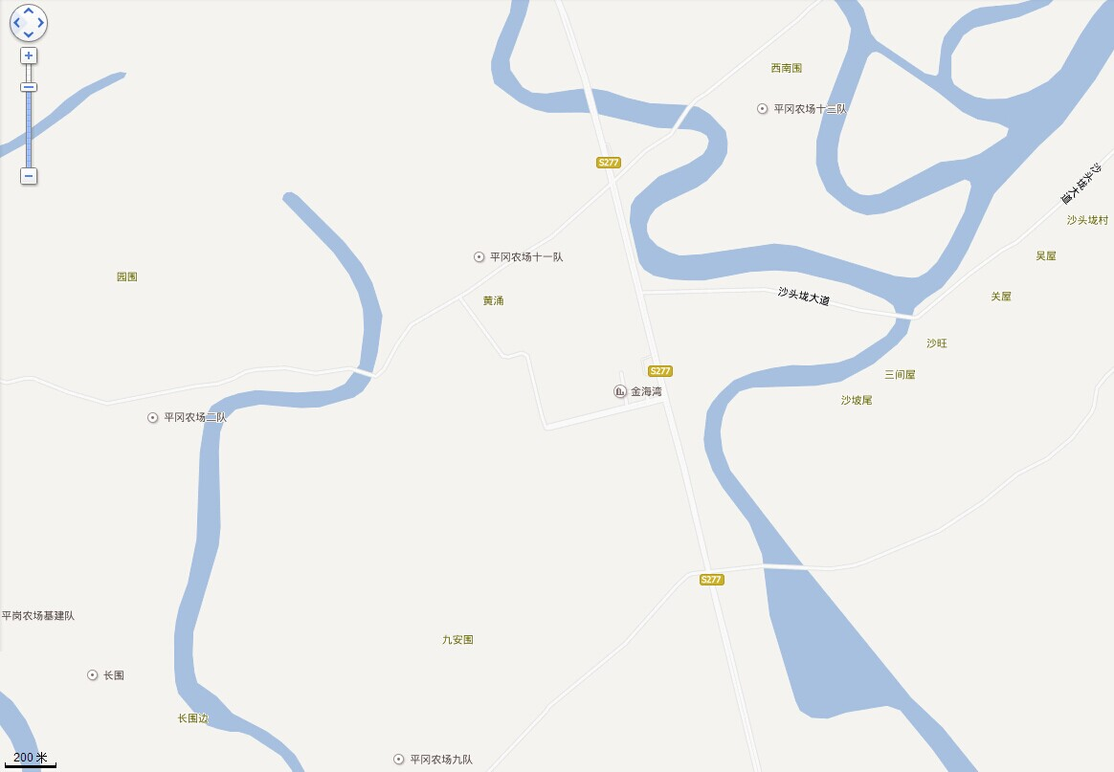
建设项目所在地
附图1：建设项目地理位置图

图 例

建设项目：

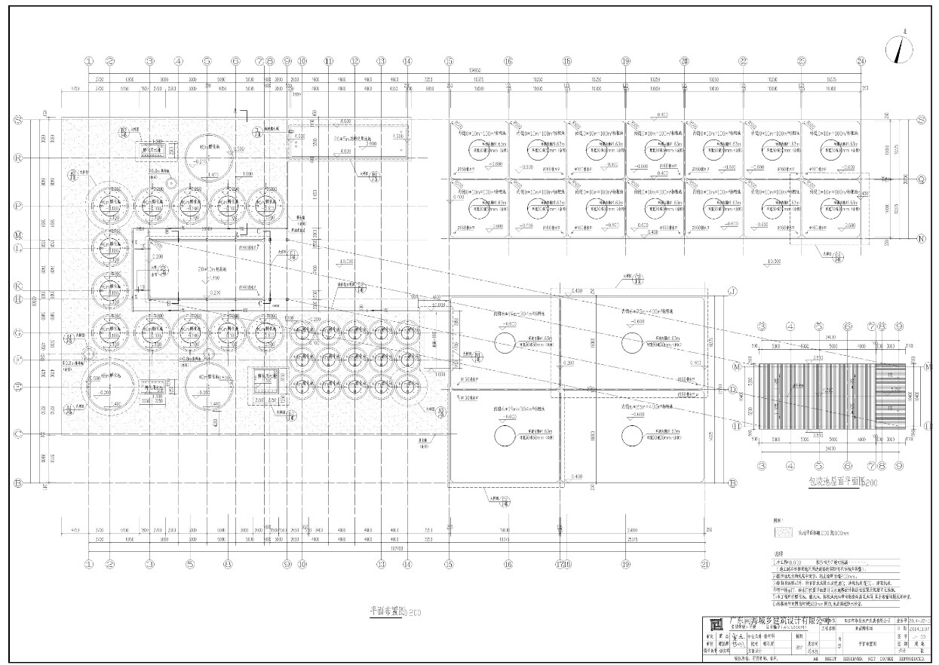
附图2：建设项目平面布置图
附图2：建设项目旧厂区平面规划图
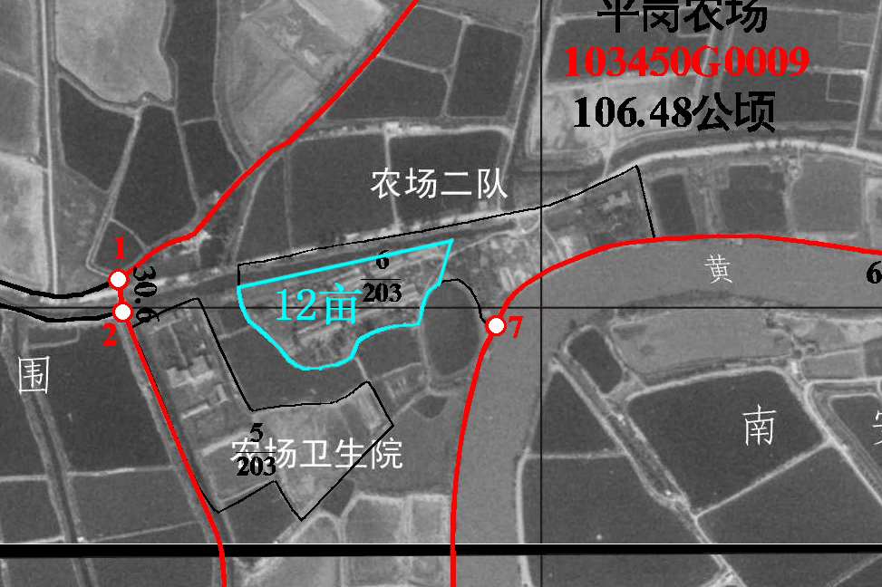
附图3：建设项目占地图（蓝线区域）
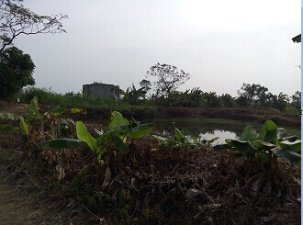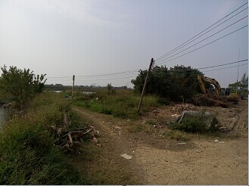
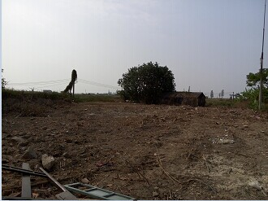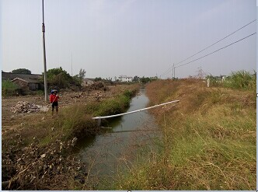
附图4：建设项目现状图

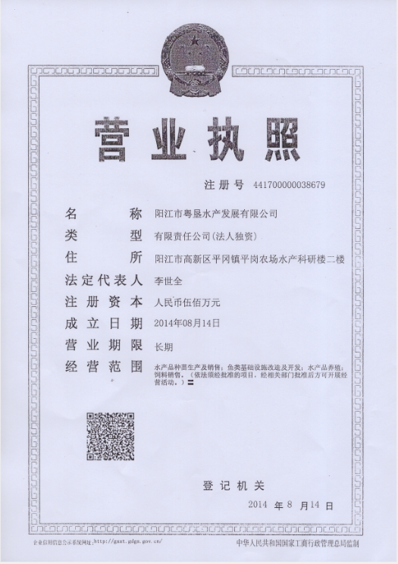
附件1：建设项目营业执照

